Урок по технологии в 5 классе 21.01.2019г.
Тема урока: Урок-игра «Производство текстильных волокон»
Типурока: комбинированный

Цели: проверка знаний учащихся при помощи дидактической игры, викторины по теме «Производство текстильных волокон»
Оборудование: компьютер, учебник, рабочая тетрадь, маршрутные листы, образцы х/б тканей.

- Обучающая – расширить кругозор учащихся; проверить знания по производству текстильных волокон;
- Развивающая – развивать мыслительные способности, умение отвечать на вопросы, работать в команде;
- Воспитывающая – способствовать развитию интереса к предмету;
- Практическая – научить определять направление нити основы, лицевую и изнаночную стороны ткани, выполнять полотняное переплетение, знать раппорт, кромку, основу, уток

Методы обучения: урок-игра, викторина.
Обучающиеся в течение урока работают в командах по 6 человек. Выполняют задания в маршрутных листах, практическую работу, отвечают на вопросы.. Урок сопровождается презентацией.
Ход урока.
I. Организация урока.
С л о в о у ч и т е л я.
Здравствуйте, дорогие девочки и долгожданные наши гости! Я рада вас видеть на уроке технологии.
Давайте, друзья, улыбнемся друг другу,
Улыбки подарим гостям.
К уроку готовы?
Тогда за работу!
Удачи желаю всем вам!

Для начала давайте попробуем мысленно перенестись в далекое древнее время. Когда человек все свое имущество носил с собой. И, чтобы выжить, ему приходилось все пробовать на вкус, на зуб. Человеку было нелегко… Надо было как-то добывать пищу, защищаться от назойливых насекомых, прожорливых хищников, находить жилище. Человеку надо было выживать в тяжелейших условиях. И у него все получилось! Природа дала ему и пищу, и дом, и защиту от врагов. Человек стал разумным существом. Одним из самых значимых достижений его стало изготовление одежды. Да, из простого куска кожи. Но этот кусок надо было как-то обработать, чтоб использовать в качестве одежды.
Учитель:а вы знаете, из чего изготавливают одежду в наше время?
Ответы учащихся:да, изткани.
Учитель: так что мы на прошлом уроке с вами изучали?
Ответы учащихся:«Производство текстильных волокон».

Итак, вашему вниманию я предлагаю дидактическую игру по проверке знаний о текстильных волокнах. Для этого вам надо помочь моднице Маше приукрасить себя. Поможем ей? Начинаем!

Для этого вам надо выбрать правильные ответы и картинка постепенно станет цветной. Выработаете в двух командах (1 и 2), выбираете правильный ответ, представитель команды отвечает, еслиответ «пульсирует», то рисунок закрашивается, и команда получает один балл. И каждая из вас выполняет ЗАДАНИЯ в своих маршрутных листах, т.е. так же закрашиваетечасти рисунка.

ЗАДАНИЕ № 1 – «Дидактическая игра» (15 слайдов)
- Волокна, из которых изготавливают нити (пряжу), ткань называют – текстильными, швейными, прядильными.
- К волокнам растительного происхождения относится – шерсть, шелк, лен.
- К волокнам растительного происхождения не относится – хлопок, лен, капрон.
- К волокнам растительного происхождения относится – хлопок, нейлон, вискоза.
- Ткань изготавливают из – волокон, получаемых из нитей; из нитей (пряжи), получаемых из волокон, из волокон; получаемых из пряжи.
- Нити (пряжу) изготавливают на – швейной, ткацкой, прядильной фабрике.
- Ткань изготавливают в – швейном; ткацком, прядильном цеху.
- Этапы производства ткани – ткачество, отделка, прядение; прядение, ткачество, отделка; прядение, отделка, ткачество.
- Нити в ткани, идущие - поперек, под углом, вдоль – называют основными.
- Нити, которые прокладывает челнок в ткацком станке, называются – основа, уток, пушистики.
- Кромка – это нижний, верхний, утолщенный край ткани.
- Расстояние от кромки до кромки показывает – длину ткани, толщину ткани, ширину ткани.

Учитель хвалит учащихся за ответы и приглашает переходить к следующему заданию
Учитель: как называется человек, который обслуживает ткацкие станки?
Учащиеся: ткач.
Ткач обслуживает одновременно 48-56 автоматических ткацких станков и обеспечивает их бесперебойную работу.
Учитель: нити переплетаются между собой и образуют? (слайд 22)
Учащиеся: переплетение.
Учитель: сколько видов нитей в простых переплетениях и как они называются?
Учащиеся: две нити: нить основы и нить утка.
(Слайды 23, 24, 25)
Учитель показывает раппорт учащиеся отвечают, выходят представители и показывают раппорт в каждом переплетении.
В полотняном переплетении нити основы и утка чередуются в шахматном порядке
В саржевом – нить основы перекрывает 2 уточных
В сатиновом – нить основы перекрывает 4 уточных

Следующее ЗАДАНИЕ № 2 связано непосредственно с ткацкими переплетениями – вы попробуете себя в качестве ткачей.

ЗАДАНИЕ № 2 – «Ткачи» (слайды 25,26)
В маршрутном листе, в представленной таблице отыщите ответы на вопросы. Слова могут ломаться, читаться справа налево, но только не по диагонали. Советуетесь в командах, за правильный ответ получаете нить (полоску бумаги) и по двое выходитевплетаете в образец полоску и зачеркиваете слово в таблице. Оценивание в 5 балов.
вопросы.
- Материал, изготовленный путем переплетения нитей (ткань)
- Гибкое, прочное тело,длина которого во много раз больше, чем его поперечный размер. (волокно)
- Южное растение, из плодов которого получают волокно (хлопок).
- Однолетнее травянистое растение, из стебля которого получают волокно (лен).
- Совокупность операций, в результате которых при переплетении нитей основы и утка получают ткань (ткачество).
- Получаемые из волокон для выработки ткани (нитки).
- Нити, идущие вдоль ткани (основа).
- Поперечные нити в ткани (уток).

Учитель: молодцы, справились. Устали?
Физкультминутка
Пять весёлых лягушат
По делам своим спешат.
Пока мокро, пока лужно,
До реки допрыгнуть нужно.
Если встретишь лягушат, не мешай, они спешат.

А теперь мы проверим ваши знания на практике.

Выходим по двое от каждой команды, одна девочка читает вопрос, другая – показывает наглядно ответ. Правильный ответ – одно очко. (слайд 22)

ЗАДАНИЕ № 3 – «Практика» (слайды 25,26)

- Полотняное переплетение (макет)
- Голубой глазок, золотой стебелек
Скромный на вид, на весь мир знаменит
Кормит, одевает и дом украшает. (лен)

- «Звонко», прочно (нить основы)
- На стеблях блеют чашки,
В них нитки, и рубашки. (хлопок)
- Звук «глухой», но они растяжимы (нити утка)
- Гладкокрашеная (ткань синего цвета)
- Не осыпается (кромка)
- Повторяется (раппорт показать на макете)
- Набивная (ткань в цветочек)
- Показать и называть на волокнеэтапы прядения (рыхление, прочесывание и вытягивание, скручивание)
- Назвать русские народные сказки, в которых героини пряли пряжу («Садко», «Сказка о рыбаке и рыбке», «Гуси-Лебеди»
- Не игра (показать на макете шахматный порядок)

Подведение итогов занятия. Слово жюри. Награждение.

Маршрутный лист
Урок-игра: «Производство текстильных волокон»
ЗАДАНИЕ 1 Дидактическая игра  Работа в двух командах (1 и 2), выбираете правильный ответ, представитель команды отвечает – если ответ «пульсирует», то рисунок закрашивается,и команда получает 1 бал. И каждая из вас выполняет ЗАДАНИЯ в своих маршрутных листах, т.е. так же закрашиваете части рисунка.  1. Волокна, из которых изготавливают нити (пряжу), ткань называют – текстильными, швейными, прядильными.  2. К волокнам растительного происхождения относится – шерсть, шелк, лен.  3. К волокнам растительного происхождения не относится – хлопок, лен, капрон.  4. К волокнам растительного происхождения относится – хлопок, нейлон, вискоза.  5. Ткань изготавливают из – волокон, получаемых из нитей; из нитей (пряжи), получаемых из волокон, из волокон; получаемых из пряжи.  6. Нити (пряжу) изготавливают на – швейной, ткацкой, прядильной фабрике.  7. Ткань изготавливают в – швейном; ткацком, прядильном цеху.  8. Этапы производства ткани – ткачество, отделка, прядение; прядение, ткачество, отделка; прядение, отделка, ткачество.  9. Нити в ткани, идущие - поперек, под углом, вдоль – называют основными.  10. Нити, которые прокладывает челнок в ткацком станке, называются – основа, уток, пушистики.  11. Кромка – это нижний, верхний, утолщенный край ткани.  12. Расстояние от кромки до кромки показывает – длину ткани, толщину ткани, ширину ткани. | 1 команда____________________ | 2 команда_________________________
ЗАДАНИЕ № 2 - «Ткачи»
Т | О | К | О | Н
У | И | А | В | С
Т | К | В | О | О
И | Н | Т | С | Е
П | О | К | А | Ч
О | Л | Т | К | Н
Ь | Х | О | Л | Е
Н | А | Н | К | О
Т | К | В | О | Л
- Материал, изготовленный путем переплетения нитей (ткань)
- Гибкое, прочное тело, длина которого во много раз больше, чем его поперечный размер. (волокно)
- Южное растение, из плодов которого получают волокно (хлопок).
- Однолетнее травянистое растение, из стебля которого получают волокно (лен).
- Совокупность операций, в результате которых при переплетении нитей основы и утка получают ткань (ткачество).
- Получаемые из волокон для выработки ткани (нитки).
- Нити, идущие вдоль ткани (основа).
- Поперечные нити в ткани (уток).

ЗАДАНИЕ № 3 – «Практика»
- Полотняное переплетение (макет)
- Голубой глазок, золотой стебелек
Скромный на вид, на весь мир знаменит
Кормит, одевает и дом украшает. (лен)

- «Звонко», прочно (нить основы)
- На стеблях блеют чашки,
В них нитки, и рубашки. (хлопок)
- Звук «глухой», но они растяжимы (нити утка)
- Гладкокрашеная (ткань синего цвета)
- Не осыпается (кромка)
- Повторяется (раппорт показать на макете)
- Набивная (ткань в цветочек)
- Показать и называть на волокне этапы прядения (рыхление, прочесывание и вытягивание, скручивание)
- Назвать русские народные сказки, в которых героини пряли пряжу («Садко», «Сказка о рыбаке и рыбке», «Гуси-Лебеди»…
- Не игра (показать на макете шахматный порядок)

Маршрутный лист. Урок-игра: «Производство текстильных волокон»
ЗАДАНИЕ 1 Дидактическая игра  Работа в двух командах (1 и 2), выбираете правильный ответ, представитель команды отвечает – если ответ «пульсирует», то рисунок закрашивается,и команда получает 1 бал. И каждая из вас выполняет ЗАДАНИЯ в своих маршрутных листах, т.е. так же закрашиваете части рисунка. | ЗАДАНИЕ 1 Дидактическая игра  Работа в двух командах (1 и 2), выбираете правильный ответ, представитель команды отвечает – если ответ «пульсирует», то рисунок закрашивается,и команда получает 1 бал. И каждая из вас выполняет ЗАДАНИЯ в своих маршрутных листах, т.е. так же закрашиваете части рисунка.
ЗАДАНИЕ № 2 - «Ткачи»  - Материал, изготовленный путем переплетения нитей.  - Гибкое, прочное тело, длина которого во много раз больше, чем его поперечный размер. .  - Южное растение, из плодов которого получают волокно.  - Однолетнее травянистое растение, из стебля которого получают волокно.  - Совокупность операций, в результате которых при переплетении нитей основы и утка получают ткань.  - Получаемые из волокон для получения тканей.  - Нити, идущие вдоль ткани.  - Поперечные нити в ткани. | ЗАДАНИЕ № 2 - «Ткачи»  - Материал, изготовленный путем переплетения нитей.  - Гибкое, прочное тело, длина которого во много раз больше, чем его поперечный размер. .  - Южное растение, из плодов которого получают волокно.  - Однолетнее травянистое растение, из стебля которого получают волокно.  - Совокупность операций, в результате которых при переплетении нитей основы и утка получают ткань.  - Получаемые из волокон для получения тканей.  - Нити, идущие вдоль ткани.  - Поперечные нити в ткани.
  Т | О | К | О | Н
  У | И | А | В | С
  Т | К | В | О | О
  И | Н | Т | С | Е
  П | О | К | А | Ч
  О | Л | Т | К | Н
  Ь | Х | О | Л | Е
  Н | А | Н | К | О
  Т | К | В | О | Л
  Т | О | К | О | Н
  У | И | А | В | С
  Т | К | В | О | О
  И | Н | Т | С | Е
  П | О | К | А | Ч
  О | Л | Т | К | Н
  Ь | Х | О | Л | Е
  Н | А | Н | К | О
  Т | К | В | О | Л
ЗАДАНИЕ № 3 – «Практика»  - Полотняное переплетение  - Голубой глазок, золотой стебелек  Скромный на вид, на весь мир знаменит  Кормит, одевает и дом украшает.  - «Звонко», прочно, надежно  - На стеблях блеют чашки,  В них нитки, и рубашки.  - Звук «глухой», но они растяжимы  - Гладкокрашеная  - Не осыпается  - Повторяется  - Набивная  - Показать и называть на волокне этапы прядения  - Назвать русские народные сказки, в которых героини пряли пряжу  - Не игра | ЗАДАНИЕ № 3 – «Практика»  - Полотняное переплетение  - Голубой глазок, золотой стебелек  Скромный на вид, на весь мир знаменит  Кормит, одевает и дом украшает.  - «Звонко», прочно, надежно  - На стеблях блеют чашки,  В них нитки, и рубашки.  - Звук «глухой», но они растяжимы  - Гладкокрашеная  - Не осыпается  - Повторяется  - Набивная  - Показать и называть на волокне этапы прядения  - Назвать русские народные сказки, в которых героини пряли пряжу  - Не игра

Тема: Производство текстильных материалов (5 класс)

Отметьте знаком «+» все правильные ответы.

1. Натуральные волокна бывают следующего происхождения:
а) растительного б) химического в) животного происхождения

2. Что образуется по краям ткани при её изготовлении:
а) край б) кромка в) срез

3. Как называют нити, идущие вдоль ткани:
а) основа б) диагональная в) продольная

4.Ткань имеет большее растяжение по нити:
а) основы б) утка

5. Лицевая поверхность:
а) хорошо виден рисунок б) слабо виден рисунок
в) матовая, с техническими дефектами

6. Как называется процесс получения пряжи:
а) кручение б) прядение в) скручивание

7. У хлопка волокно находится в:
а) стебле б) листьях в) семенных коробочках г) початках

8. Пряжу прядут из:
а) ниток б) волокон в) сырья

9. Получение ткани из ниток путём их переплетения:
а) прядение б) ткачество в) отделка

10. Лён - это растение. Для производства ткани используют:
а) стебельб) корневище в) листья

Производство текстильных волокон
- Замени словосочетания одним термином.
- Долевые нити - ___________________________________
- Поперечные нити - ________________________________
- Неосыпающийся край ткани - _______________________

- Определи по рисунку вид переплетения и запиши его название в клетках.
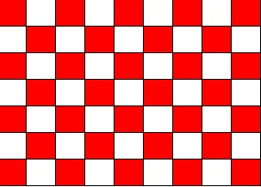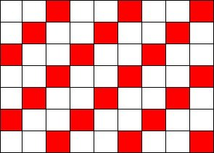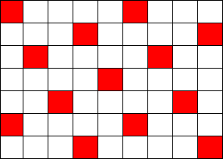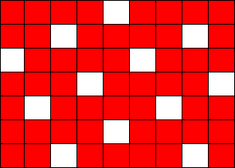

- Проверь себя. Впиши в клетки слова-ответы.

- Сырьё для производства пряжи

- Растение, семена которого покрыты тонкими белыми волокнами

- Травянистое растение, из которого получают длинные прочные волокна

- Ткань, имеющая рисунок

- Основная профессия ткацкого производства

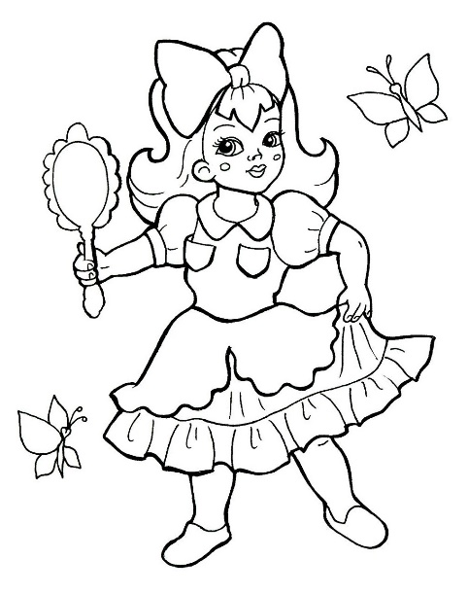

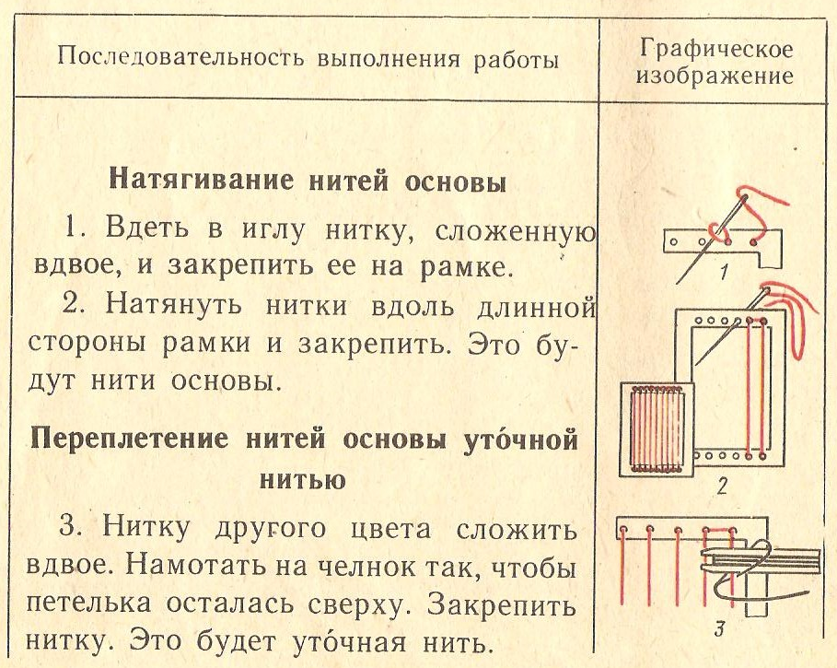

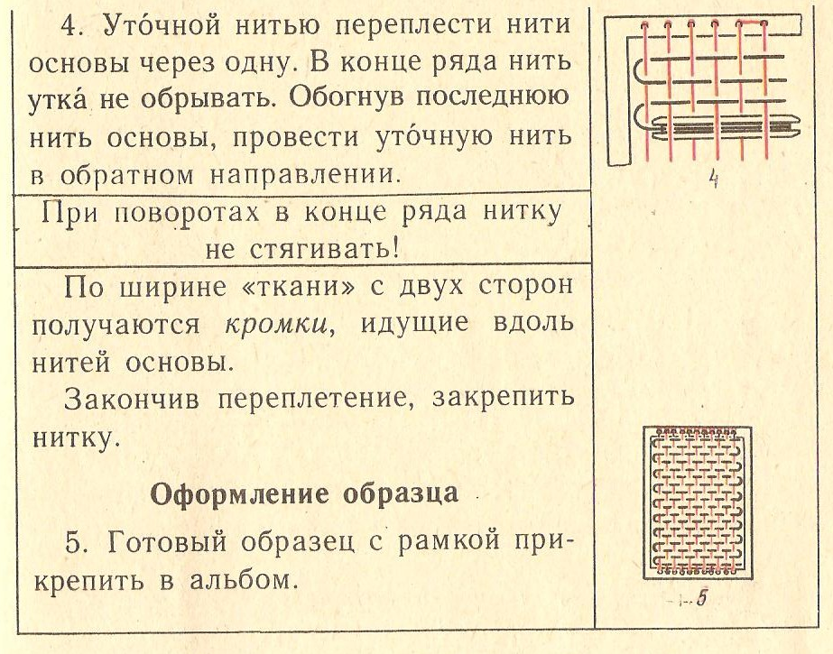

Лабораторная работа № 1: «Определение направления долевой нити», (стр. 87)
Цель и задачи работы: научиться определять долевую нить; найти кромку; проверить растяжение нитей; просмотреть ткань; проверить прочность нитей
Оборудование: образцы ткани, учебник
Ход работы
Взять образцы и определять направление долевой нити по плану
1.По кромке: долевые нити идут в направлении кромки.
2.По растяжению: долевые нити растягиваются меньше, чем поперечные.
3.По виду и прочности нитей: долевые нити гладкие и прочные, поперечные – пушистые и менее прочные.
4.По звуку: при резком растяжении ткани по долевым нитям звук будет более отчетливей, по поперечным приглушенный.
5. Выбрать два лоскута тканей полотняного переплетения (с кромкой и без). Определи в каждом лоскуте направление нити основы.
6. Приклей два образца в тетрадь и рядом поставь знаки: или
7. Рядом с каждым образцом напиши, по какому признаку определили: нить основы;

Лабораторная работа № 2: «Определение лицевой стороны ткани», (стр.87-89)
Цель и задачи работы: научиться определять лицевую сторону ткани; рассмотреть яркость рисунка; заметить дефекты, определить раппорт
Оборудование: образцы ткани, учебник
Ход работы
Взять образцы и определять лицевую сторону по плану.
1.По яркости рисунка: у набивных тканей на лицевой стороне. Рисунок более яркий.
2.По мелким дефектам ткани: с лицевой стороны видно меньше узелков и ворсинок..
3.По ткацкому рисунку (переплетение нитей): у саржевого переплетения диагональный. Рубчик с лицевой стороны идет из левого нижнего угла в правый верхний; у сатинового и атласного переплетения лицевая сторона гладкая, блестящая.
4.По звуку: при резком растяжении ткани по долевым нитям звук будет более отчетливей, по поперечным приглушенный
5. Выбрать два лоскута тканей полотняного переплетения (с кромкой и без). Определи в каждом лоскуте лицевую сторону.
6. Приклей два образца в тетрадь и рядом подписать лицевую сторону.
7. Рядом с каждым образцом напиши, по какому признаку определили лицевую сторону
Практическая работа: «Изготовление макета полотняного переплетения».

Домашнее задание.
- Доделать макет полотняного переплетения.

